1、用户登录邮箱
1.1 校园网自助服务平台登录
登录校园网自助服务平台（https://mynet.jnu.edu.cn/app）,在“我的首页”点击“邮箱”栏目显示的邮箱账号进入邮箱。
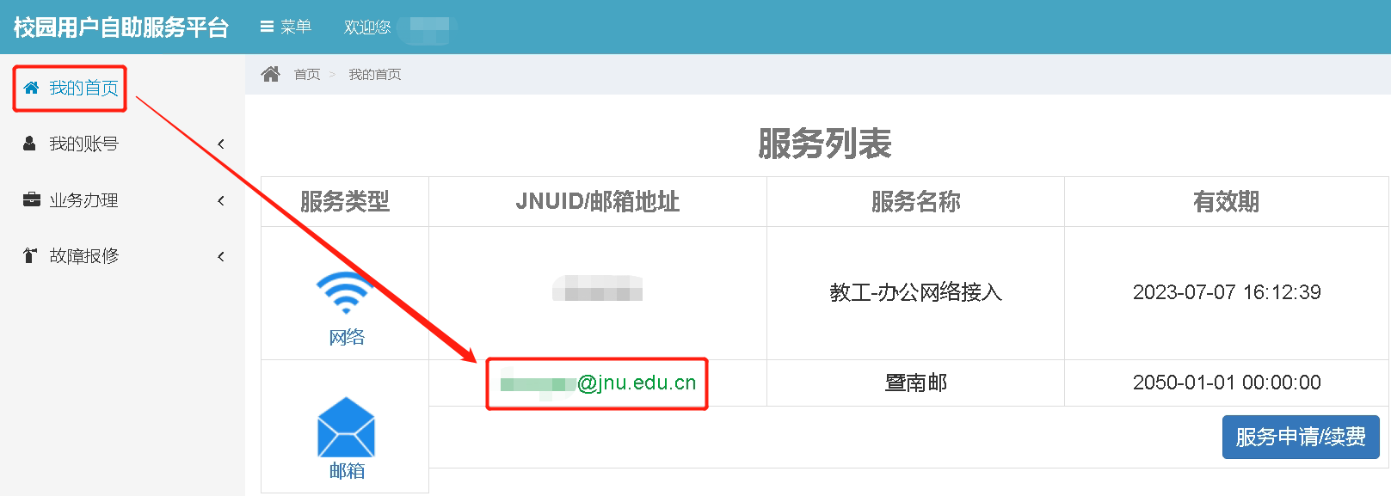
1.2 融合门户登录
登录融合门户（https://info.jnu.edu.cn/）,在右边栏“消息提醒”下的“邮箱”栏目点击显示的邮箱账号进入邮箱。
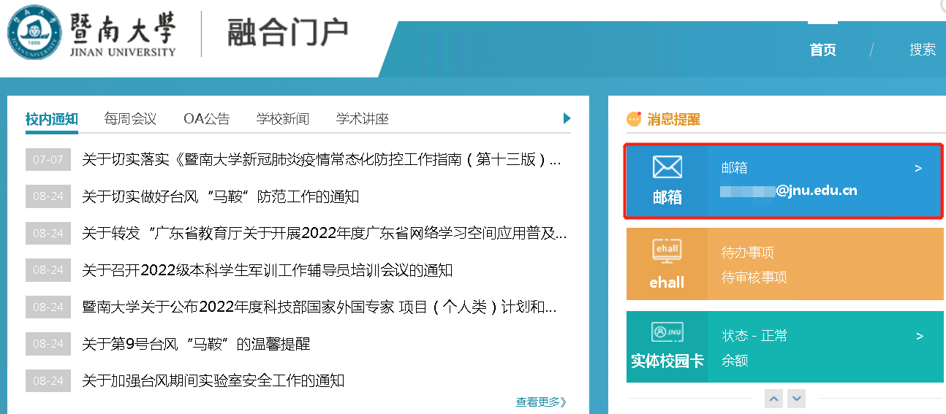

2、用户登录邮箱后，选择“ 设置”-“过滤器设置”
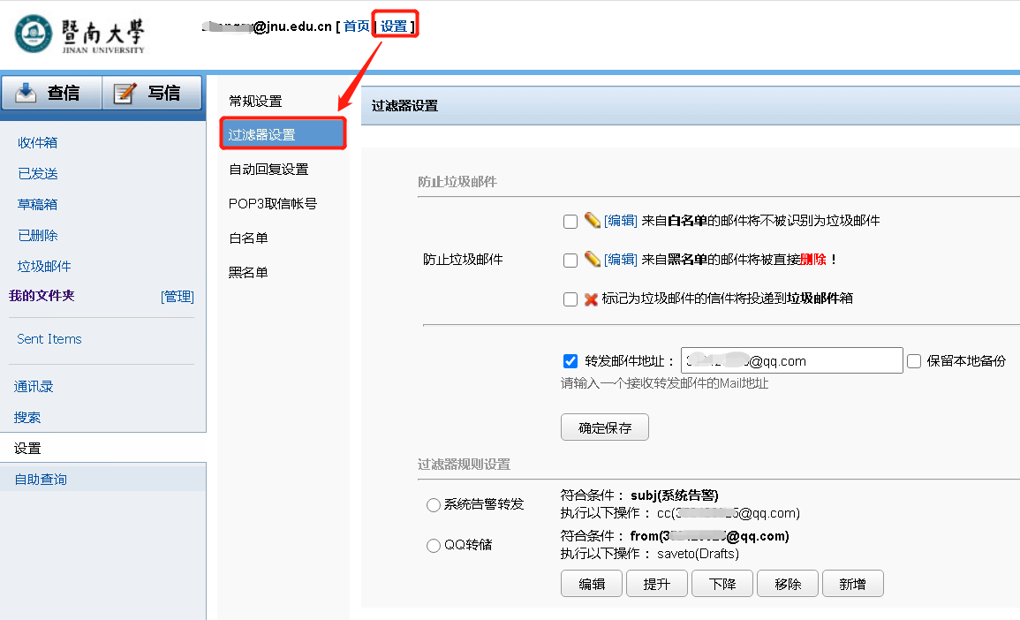
3、取消邮件直接转发设置
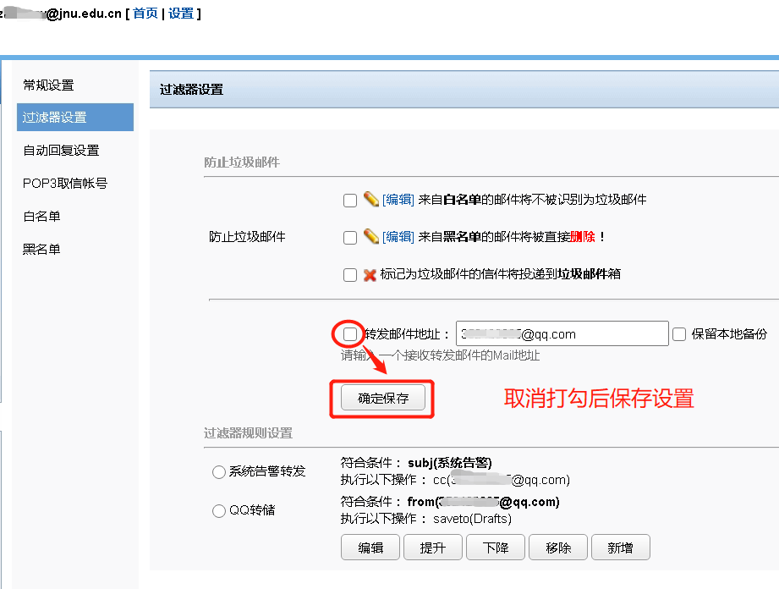
4、移除过滤器邮件转发设置
将包含 “cc(xxx)”操作的过滤器规则移除
